SUPERSTUDIO

presenta

NELLE MANI DELLE DONNE
un progetto dedicato alla creatività femminile tra arte, design, architettura e artigianato,
composto da due mostre complementari:

-Design: “I Fiori della Materia” a cura di Gisella Borioli
Con Isabella Angelantoni Geiger, Vera Belikova, Mavi Ferrando, Francesca Gasparotti, Adriana Lohmann, Ilaria Marelli, Paola Navone, Elena Salmistraro.

-Arte: “Narcisi Fragili” a cura di Sabino Maria Frassà, in collaborazione con Cramum
Con Daniela Ardiri, Flora Deborah, Laura de Santillana, Giulia Manfredi, Francesca Piovesan.

MyOwnGallery, Superstudio Più
Via Tortona 27 bis Milano
23 settembre – 29 ottobre 2020 (MA - VE h 11.00 – 19.00 SA – DO h 15.00 - 19.00)
Inaugurazione Martedì 22 settembre dalle ore 17.00 alle ore 21.00

La creatività è donna. Un passo avanti agli uomini anche se i media sembrano non accorgersene.
Le donne sono sempre più protagoniste e sempre più presenti sulla scena politica, culturale e sociale, ma non ancora abbastanza. Superstudio crede al potere delle e alle donne con una mostra dedicata alla creatività femminile tra arte, design, architettura e artigianato.
“Nelle Mani delle Donne” è un progetto espositivo composto da due anime complementari: “I Fiori della Materia” e “Narcisi Fragili”.

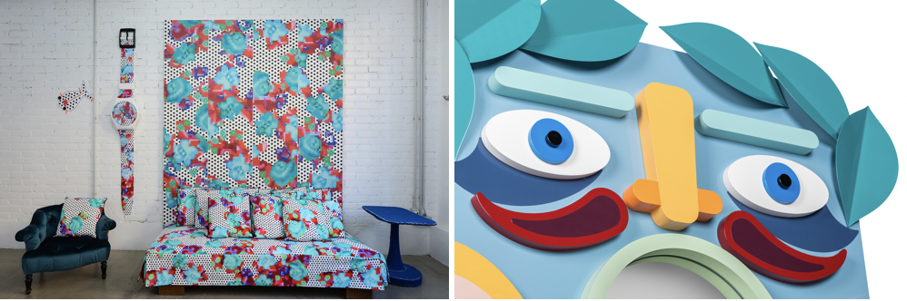
(Paola Navone "Thammada" for Swatch; Elena Salmistraro "Grifo" for Altreforme)

I Fiori della Materia a cura di Gisella Borioli mette insieme designer e architette di età e background molto differenti: dagli oggetti di arredo alla scultura all’architettura, ogni donna presenta il proprio essere e il proprio lavoro, lasciando liberi i confini disciplinari, così come i preconcetti e i limiti di sesso e genere. L’intera mostra concentra la sua attenzione verso creative attente all’utilizzo delle materie prime, dalla lavorazione alla valorizzazione, sperimentando soluzioni nuove di trattare i materiali con personalità e fuori dalla consuetudine. Le architette/designer con visione originale sono Isabella Angelantoni Geiger, Vera Belikova, Mavi Ferrando, Francesca Gasparotti, Adriana Lohmann, Ilaria Marelli, Paola Navone, Elena Salmistraro.

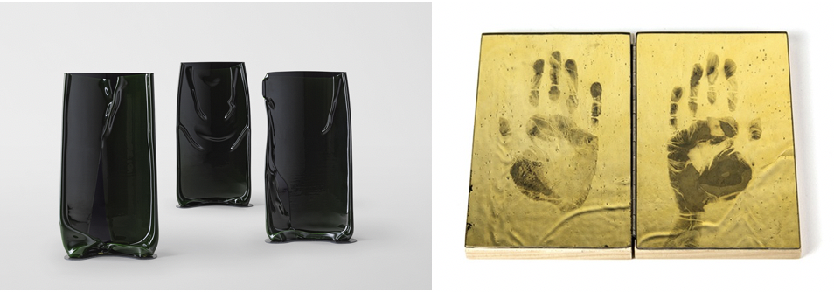
(Laura de Santillana "Scars"; Francesca Piovesan "IN-VISIBILE")

Narcisi Fragili è la seconda edizione del progetto artistico promosso da Cramum "Una stanza tutta per me" nato nel 2019, per ribadire la necessità di superare il gender-gap e dimostrare come le donne siano interpreti forti e sensibili del Mondo, in grado di migliorarlo, con la loro forza, visioni e creazioni. La mostra, caratterizzata da un approccio multidisciplinare alle diverse tecniche artistiche, a cura di Sabino Maria Frassà è un approfondimento che indaga la bellezza e la precarietà dell'esistenza umana. Le opere inedite "Scars" (Cicatrici) di Laura de Santillana, la grande maestra del vetro, costituiscono l'inizio di un percorso che condurrà lo spettatore a riflettere sul futuro attraverso e grazie ai lavori di Daniela Ardiri, Flora Deborah, Giulia Manfredi, Francesca Piovesan.

Arte, design, architettura, talenti internazionali e giovani emergenti… “Nelle Mani delle Donne” è un inno alla creatività femminile e si rivolge alle donne, ma non solo. Oltre un mese di mostra che include due eventi dalla visibilità eccezionale in città: la Milano Fashion Week (22-28 settembre) e Milano Design City (28 settembre -10 ottobre).
L’intera città di Milano è chiamata a partecipare e rispondere agli stimoli che la mostra propone diventando la voce di una metropoli consapevole che, come in un Nuovo Rinascimento, fa della cultura la spinta propulsiva del cambiamento e della ricrescita.

CONTATTI:

Superstudio
Chiara Ferella Falda - Communication Director/Special Projects Manager
phone +39 02 422501 c.ferellafalda@superstudiogroup.com
Info: info@myowngallery.it

Cramum
Sabino Maria Frassà – Curatore “Narcisi Fragili”
infocramum@gmail.com

SUPERSTUDIO

presents

IN WOMEN'S HANDS
a project dedicated to female creativity between art, design, architecture and craftsmanship, composed of two complementary exhibitions:

-Design: “I Fiori della Materia” curated by Gisella Borioli
With Isabella Angelantoni Geiger, Vera Belikova, Mavi Ferrando, Francesca Gasparotti, Adriana Lohmann, Ilaria Marelli, Paola Navone, Elena Salmistraro.

-Art: "Narcisi Fragili" curated by Sabino Maria Frassà, in collaboration with Cramum
With Daniela Ardiri, Flora Deborah, Laura de Santillana, Giulia Manfredi, Francesca Piovesan.

MyOwnGallery, Superstudio Più
Via Tortona 27 bis Milan
September 23 - October 29, 2020 (TUE - FRI 11.00 a.m. - 7.00 p.m. SA - SUN 3.00 p.m. - 7.00 p.m.)
Opening Tuesday, September 22 from 5.00 p.m. to 9.00 p.m.

Creativity is a woman. A step ahead of men even if the media seem not to notice.
Women are increasingly protagonists and increasingly present on the political, cultural and social scene, but not enough yet. Superstudio believes in the power of and in women with an exhibition dedicated to female creativity between art, design, architecture and craftsmanship.
"In Women's Hands" is an exhibition project made up of two complementary souls: "I Fiori della Materia" and "Narcisi Fragili".
I Fiori della Materia curated by Gisella Borioli brings together designers and architects of very different ages and backgrounds: from decoration items to sculpture to architecture, each woman presents her own being and her work, leaving disciplinary boundaries free, as well as preconceptions and limits of sex and gender. The whole exhibition focuses its attention on creatives attentive to the use of raw materials, from processing to enhancement, experimenting with new solutions to treat materials with personality and out of the ordinary. Architects/designers with original vision are Isabella Angelantoni Geiger, Vera Belikova, Mavi Ferrando, Francesca Gasparotti, Adriana Lohmann, Ilaria Marelli, Paola Navone, Elena Salmistraro.
Narcisi Fragili is the second edition of the artistic project promoted by Cramum "Una stanza tutta per me" ("A room of my own") started in 2019, to reiterate the need to overcome the gender-gap and demonstrate how women are strong and sensitive interpreters of the World, able to improve it , with their strength, visions and creations. The exhibition, characterised by a multidisciplinary approach to the different artistic techniques, curated by Sabino Maria Frassà is an in-depth study that investigates the beauty and precariousness of human existence. The unpublished works "Scars" by Laura de Santillana, great glass master, represent the beginning of a path that will lead the viewer to reflect on the future through and thanks to the works of Daniela Ardiri, Flora Deborah, Giulia Manfredi, Francesca Piovesan.
Art, design, architecture, international talents and emerging young people… "In Women's Hands" is a tribute to female creativity and is aimed at women, but not only. Over a month of exhibition that includes two events with exceptional visibility in the city: Milan Fashion Week (September 22-28) and Milan Design City (September 28 - October 10).
The entire city of Milan is called to participate and respond to signals offered by the exhibition, becoming the voice of a conscious metropolis that, as in a New Renaissance, makes culture the driving force for change and new growth.

CONTACTS:

Superstudio
Chiara Ferella Falda - Communication Director/Special Projects Manager
phone +39 02 422501 c.ferellafalda@superstudiogroup.com

Cramum
Sabino Maria Frassà – Curatore “Narcisi Fragili”
infocramum@gmail.com

